**A&A NAtuur**

**Zmerspeciaal!!!**

****

**Hallo allemaal,**

**hier is het dan, de Zomerspeciaal van het A&A Natuurblad!**

**We hopen dat jullie allemaal gezellig in het zonnetje ergens op een strand liggen, of naar het zwembad gaan, een leuk huisje hebben of wat dan nog voor vakantie.**

**Zolang je maar zon hebt, want dat is toch wel belangrijk in de zomervakantie!**

**In dit blad:**

**Woestijnvosje:** Wat nou grote oren?

**Stokstaartjes:** pluizige helden

**PRIJSVRAAG!!!**

**KAMEEL: hoezo grote pukkels?**

**Zomer doe tips!!!**

**Zweten in de zon**

**POSTER**

**Stokstaartjes: pluizige helden**

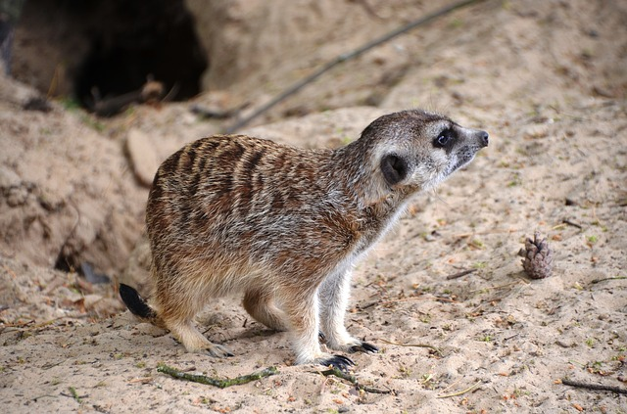*Stokstaartjes; schattig, klein en pluizig? Dan vergis je je wel. Wist je bijvoorbeeld dat stokstaartjes slangen eten? Als slang ben je niet blij als je een hongerig stokstaartje tegenkomt!*

Algemeen

Stokstaartjes zijn zoogdieren, en ze horen tot de familie van de mangoesten. Het zijn roofdieren; ze eten vooral insecten maar een klein slangetje gaat er ook wel in. Ook eet hij spinnen en zelfs schorpioenen! Hij leeft voornamelijk in Afrika (en ook in dierentuinen natuurlijk) en word daar ook wel ‚meerkat’ genoemd. Dat zorgt voor einige verwarring. (Stokstaartjes leven namelijk niet echt bij veel water) Stokstaartjes leven in groepen van ongeveer 24 stuks. Het stokstaartje is (joehoe!) niet bedreigt.

Voeding

Stokstaartjes eten zoals al gezegd insecten, spinnen, slangen en schorpioenen, maar ook slakken, hagedissen en andere kleine dieren. Hoe ze gifslangen en schorpioenen kunnen eten zonder vergiftigd te worden? Door hun snelheid kunnen de stokstaartjes de slangenbeet *bijna* altijd ontwijken. En het schorpioenengif doet ze niets. Best handig, niet?

Het stokstaartje eet niet alleen vlees, ook knollen en wortels staan op zijn ‚menu’. Stokstaartjes zijn zelfs best hyigiënisch; ze gebruiken hun lange nagels als tandenstokers, en zo houden ze hun gebit schoon!

Maar al leven stokstaartjes in een groep, ze delen hun eten alleen maar met de jongste en de zwakken. Als er veel eten is maken alle stokstaartjes ruzie. Maar toch zijn stokstaartjes grote, kleine helden...

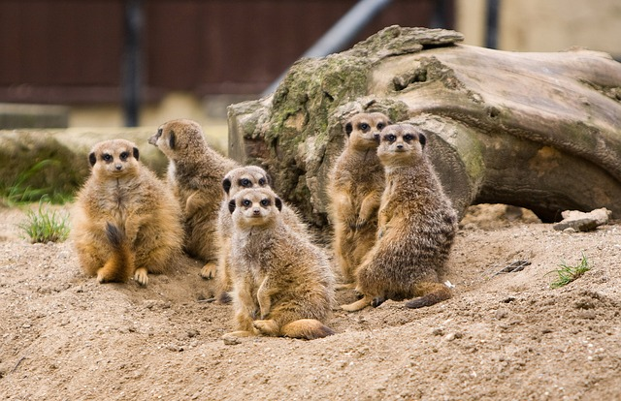Kleine helden

*Dit is een waargebeurt verhaal over een stokstaartje in Afrika***. Het bewijst hoe dappere helden stokstaartjes zijn.*

Een stokstaartjes kolonie leeft gewoon in zijn hol, ze hebben ongeveer vier jongen. Als de volwassen stokstaartjes op jacht gaan en alleen een ‚opas’ achterlaten slaat de cobra toe. Hij kruipt het hol door om de jongen te vangen. De opas verdedigd de jongen dapper, maar hij kan ze niet aan. Een van de stokstaartjes die op jacht waren heeft de cobra geroken en gaat snel het hol in om de cobra weg te lokken. Dat lukt hem ook, maar in de kleine gangen heeft hij niet genoeg plek om te ontwijken. Hij sterft door de beet, maar niet voordat hij zelf de cobra vermoord heeft.

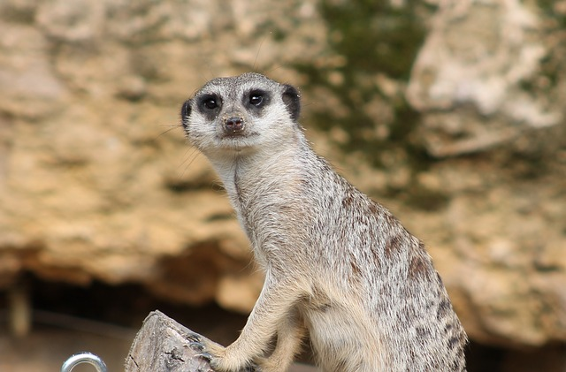Uiterlijk

Stokstaartjes worden ongeveer 25 tot 35 cm groot, zonder de staart van 18 tot 25 cm erbij. Ze hebben een vacht zandkleurige vacht, maar die kann ook eens zilvergrijs of lichtbruin zijn en, een heel handige camouflage als je het mij vraagt, iets donkere strepen. Zo valt hij niet op in het gras op droge vlakten.

Ze hebben twee zwarte vlekken bij de toch al zwarte ogen. Die zijn een soort sonnebril. Ze hebben een lang lichaam en ze staan vaak op hun achterpoten met hun voorpoten opgevouwen.

Ze wegen 500 tot 1000 gram en worden 10 tot 15 jaar oud. Je kunt niet aan ze zien of het een mannetje of een vrouwtje is door kenmerken zoals vachtkleur, grootte of gewicht.

*** Ik heb het uit een documentaire.

Zomer-doe-tips!

De zomer is natuurlijk heel leuk, maar je wil ook iets kunnen doen! Waarschijnlijk zijn jullie allemaal op vakantie, dus ga ik maar geen kookdingen doen ☺

*Wat kun je allemaal in de vakantie doen?*

**Kaarten sturen**

Als je een tijdschrift meehebt, kun je daar een mooie foto uit knippen (het leukst met iets van de natuur) en daarvan1. Een kaart maken *of* 2. Een envelop maken.

1. Knip de foto uit zoals je hem wilt hebben. Knip nu ook een beetje stevig papier op het formaat van een kaart en plak het er op. Maak met je liniaal (als je die hebt) een rechte verticale lijn over het midden van de *achterkant* van de kaart. Ze daarachter aan de rechter onderkant van de kaart nog 4 lijnen en schrijf daar het adres op. Hou een hoekje vrij voor de postzegel. Nu kun je beginnen met schrijven!
2. Knip (alweer) een mooie foto (let op dat hij niet te donker is) uit een tijdschrift (of iets anders wat makkelijk te vouwen is). Ik neem aan dat jullie allemaal wel een envelop kunnen vouwen, maar toch leg ik het even uit.

1. Vouw de punten naar elkaar zodat het een driehoek vormt.

2. Vouw weer uit.

3. Herhaal deze stappen met de andere hoeken.

4. vouw nu de onderste hoek naar het midden.

5. Vouw de rechter en linker hoeken *net* iets over het midden en lijm ze aan elkaar vast.

6. Nu kun je (als je dat wilt) de bovenste flap rond maken, maar in ieder geval moet je hem naar beneden vouwen, en dan kun je er iets in doen.

Voor het geval dat het adres niet goed zichtbaar is op de voorkant, kun je ook een witte stikker ergens op de voorkant plakken (niet bij de postzegel) en daar het adres op schrijven. Zorg er wel voor dat het mooiste van de foto niet verprutst word.

**Kameel**

Kameel of Dromedaris...? Dat is nou zo vaak de vraag. Waarom heeft een kameel die twee bulten op zijn rug (de kameel heeft er namelijk twee)? Wat is verder het verschil tussen een kameel en een dromedaris?

We hebben een paar vragen en daar gaan we antwoord op (proberen te) vinden.

* Waarom heeft het kameel twee bulten en de dromedaris maar een?
* 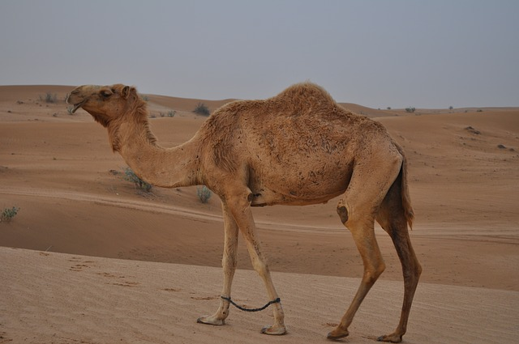Wat is verder het verschil tussen een kameel en een dromedaris?
* Hoe oud worden kamelen en hoe leven ze?

**Waarom heeft het kameel twee bulten en de dromedaris maar een?**

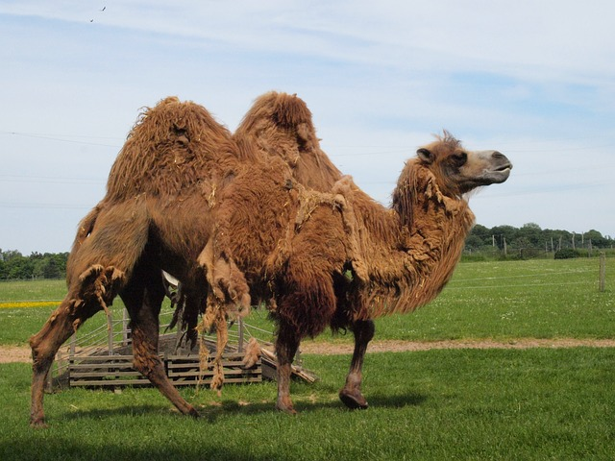Het kameel en de dromedaris zijn ondersoorten van de soort *Camelus.* Het zijn twee verschillende soorten. Het kameel kann in zijn bulten 100 liter opslaan en kan daar heel lang mee doen. Hij gaat pas zweten als de temparatuur boven de 40 C° word.

Bij de dromedaris is het helemaal anders. De dromedaris slaat het water namelijk niet in zijn bult op, maar in zijn maag.

Boven dromedaris, beneden kameel

**Wat is het verschil tussen een dromedaris en een kameel?**

Behalve natuurlijk dat het kameel twee bulten heeft en de dromedaris maar één, en het kameel water in zijn bulten opslaat en de dromedaris in zijn maag, zijn er nog andere kenmerken: De dromedaris heeft een kortere vacht, heeft langere benen en is iets slanker gebouwd. Ook komt de dromedaris oorspronkelijk uit het Midden-Oosten en het kameel uit Centraal-Azië.

**Hoe oud worden kamelen en hoe leven ze?**

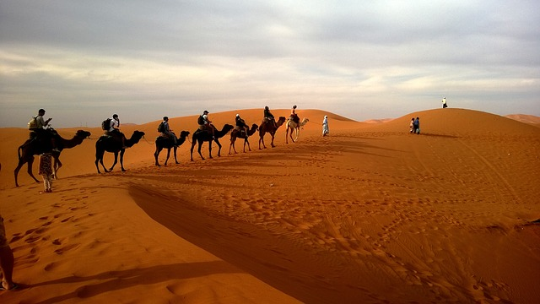Kamelen worden tussen de 25 en 40 jaar oud, maar in de dierentuinen meestals nog ouder. Een kameel word vooral gebruikt als lastdier, omdat hij tot 280 kilo kan dragen, maar ook zijn wol, zijn vlees en zijn melk wordt veel gebruikt.

# PRIJSVRAAG

** geldt alleen binnen Utrecht

* Antwoorden zoals ‚Uil’ zijn niet toegestaan

Zoals in elke speciaal hebben we weer een prijsvraag. De vraag is: Welk dier is dit?*

De prijzen die je kunt winnen zijn:

* Een A&A-dierenkaarten set
* Een knuffel van het prijsdier**
* Een mooie grote poster (A3)

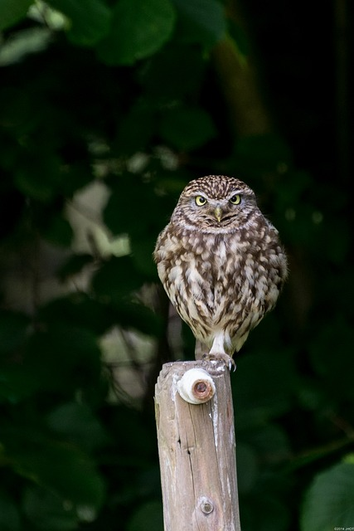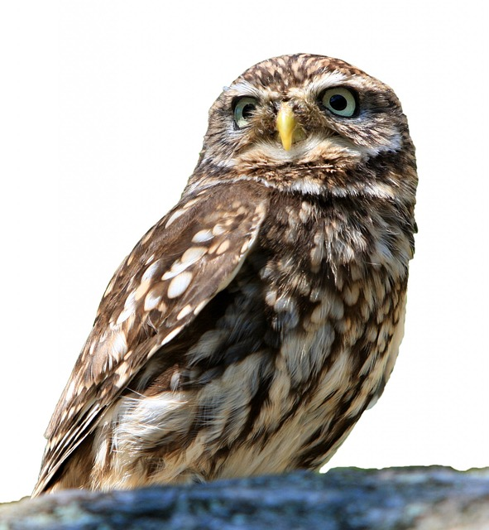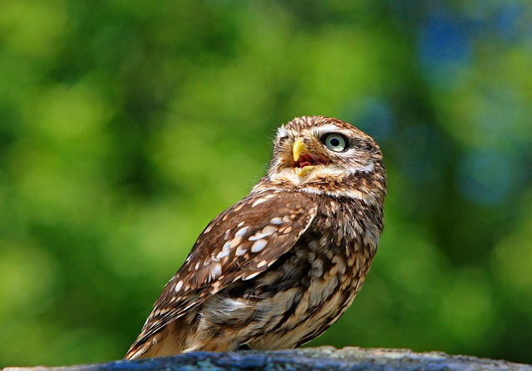Hier komen de foto’s:

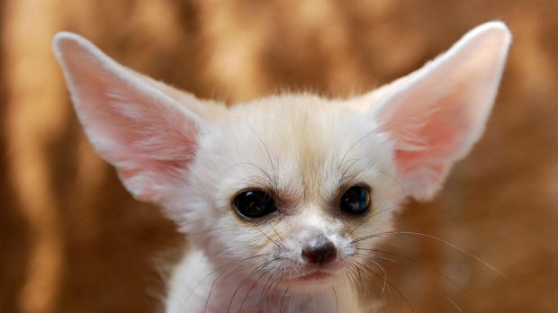Woestijnvos

De woestijnvos, ook wel fennek genoemd is een klein vosje met opvallend grote oren. Hij komt uit de familie van de hondachtigen en is de kleinste wilde hond die er is.

**Uiterlijk**

De woestijnvos heeft opmerkelijk grote oren. Die zijn er om de warmte af te voeren, maar ook om te horen waar de prooi vandaan komt. De oren worden 86 – 104 mm lang. Daarmee zijn ze veel groter dan bij de meeste hondensoorten.

De fennek zelf is 25 tot 49 cm groot en daarmee de kleinste van alle vossen. Zijn staart is 20 tot 30 cm lang en eindigt met een zwart puntje. Hij weegt 1 tot 1,5 kg en hij kan 12 jaar oud worden.

Hij heeft een witte buik en een zandkleurige rug.

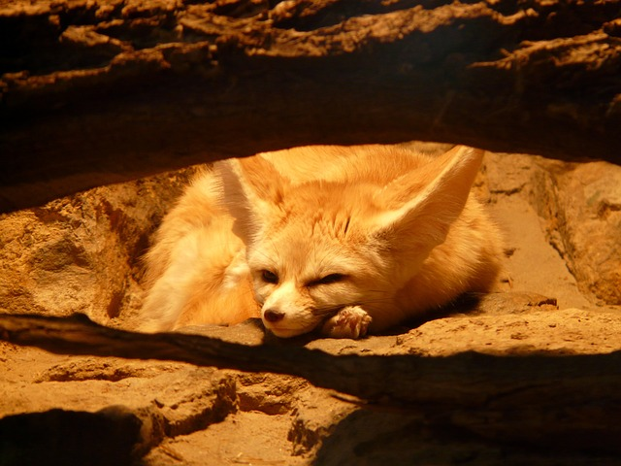

**Levenswijze**

De woestijnvos leeft vooral in de Sahara en in de woestijnen in West-Azië. De paartijd is van januari tot februari en de zwangerschap duurt 50 dagen. Per keer worden twee tot vijf jongen geboren.

Woestijnvossen zijn nachtdieren. Ze slapen overdag in holen onder de grond en ’s nachts (logisch!) jagen ze. Ze leven in groepen van tot wel 10 dieren . Als de ene helft gaat jagen past de andere helft op de jongen. Ze halen het meeste vocht uit insecten, knaagdieren en bessen. Met één beet kan hij zijn prooi doden. Ook kunnen fenneks vier keer hun lichaamslengte springen. Hun vijanden zijn gieren, hyena’s, jakhalzen en natuurlijk de mensen. Ze eten insecten, knaagdieren, schorpioenen, eieren, hagedissen, hazen, slangen, spinnen, vis, vogels en vruchten.

**Zweten in de zon?**

Hallo allemaal,

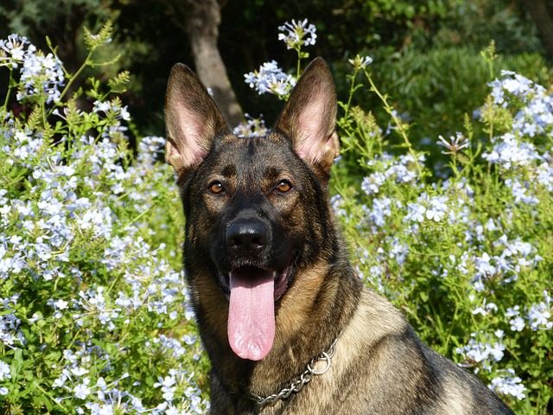Hebben jullie het ook al zo heet deze zomer? Ga dan in de schaduw lezen, of – noch beter – pak er een ijsje bij! Dat voelt al meteen veel beter. Maar hoe doen dieren het nou in de zon – heb je je dat ooit afgevraagd? Het kan best wel eens heet worden in de woestijn, en zelfs in Nederland is de zomerse zon moeilijk te verdragen als je een dikke vacht hebt. Lees door om te ervaren hoe dieren en planten de zomer doorkomen!

Zweten of Hijgen?

Zoals bij mensen, is zweten een heel goede manier om van hitte af te komen. Hierbij komen er kleine druppeltjes zout water uit de zweet poriën in de huid, naar het oppervlak. Als het heet genoeg is (en dat is het meestal als je begin te zweten), verdampt dit water. Energie word opgebruikt tijdens het verdampen, omdat de atomen in het water de energie nodig hebben om van de huid af te springen. De energie van je eigen warmte word hiervoor gebruikt, dus voel je je koeler. Vele dieren kunnen echter niet zweten, omdat ze een te dikke vacht hebben, die het water zou opvangen – als of je onder een dikke winterjas zit te zweten. Daarom verliezen sommige dieren, zoals honden en struisvogels, hitte door hun mond. Die is sowieso altijd vochtig, net als na het zweten, dus kunnen ze wat warmte verliezen door die vocht te laten verdampen. Als ze snel in en uit ademen kunnen ze meer verdampen, dus *hijgen* sommige dieren. Als een hond hijgt, ademt hij wel tien keer zo snel als normaal!

Kamelen en Cactussen

In de woestijn word het tijdens de dag onverdraaglijk heet, en het is ook nog eens verschrikkelijk droog en zandig. Daarom moeten dieren en planten die in de woestijn overleven extra goed aangepast zijn. De kameel heeft bijvoorbeeld een aantal aanpassingen voor de hitte, droogte en het zand. Het is helaas niet helemaal waar dat kamelen reserve water in hun bult kunnen bewaren, maar het is wel een opslag voor vet. Dat kunne ze verbranden als ze lang zonder voedsel moeten overleven. Hun wimpers zijn heel lang, om het zand uit hun ogen te houden. Ze hebben ook kussentjes op hun voeten, als bescherming tegen heet zand en scherpe stenen. Cactussen zijn ook goed aangepast aan het droge klimaat. Ze hebben enorm lange wortels, zodat ze zo veel mogelijk water kunnen opnemen. Die wortels zijn ook nog eens dicht bij het oppervlak van het zand, zodat ze meteen het water kunnen oppikken als het regent. Ze hebben stekels in plaats van bladeren, omdat stekels een veel kleiner oppervlak hebben waardoor ze water zouden kunnen verliezen. De stam van een cactus is best dik zodat er veel water in bewaard kan worden.

Nog meer Woestijn

De Fennek, of woestijnvos, heeft net zoals de kameel kussentjes (en haartjes) op zijn poten voor bescherming tegen het brandende zand. Hij heeft ook hele grote oren – 20% van zijn lichaamsoppervlak – om zoveel mogelijk hitte kwijt te raken. Aan de binnenkant zitten lange haren die het zand buiten houden. De fennek leeft in holen onder de grond, waar het zand minder heet is. Daar slaapt hij tijdens de dag en komt slechts naar buiten als het koeler is. Als hij prooi vangt drinkt hij hun bloed, omdat het anders zo moeilijk is in de woestijn om aan vloeistof te komen in de woestijn. De Woestijnhagedis *Meroles anchietae* wisselt van poten als hij over het hete zand loopt; hij tilt altijd twee schuin tegenoverstaande poten op terwijl de andere twee op de grond zijn. Dit is net als van handen wisselen wanneer je een hete aardappel vast houd! Als het toch te heet word duikt de hagedis onder het zand, naar de koelere lagen onder het oppervlak.

door ***SHADOW***

**Dat was het maar weer!**

Bedankt voor het lezen! Als je meer wil weten, ons wilt helpen of gewoon eens op bezoek wilt gaan, ga dan naar <http://aena-natuurweb.jouwweb.nl/>

Wil je contact met ons opnemen, mail ons dan via [aenanatuur@yahoo.nl](mailto:aenanatuur@yahoo.nl)

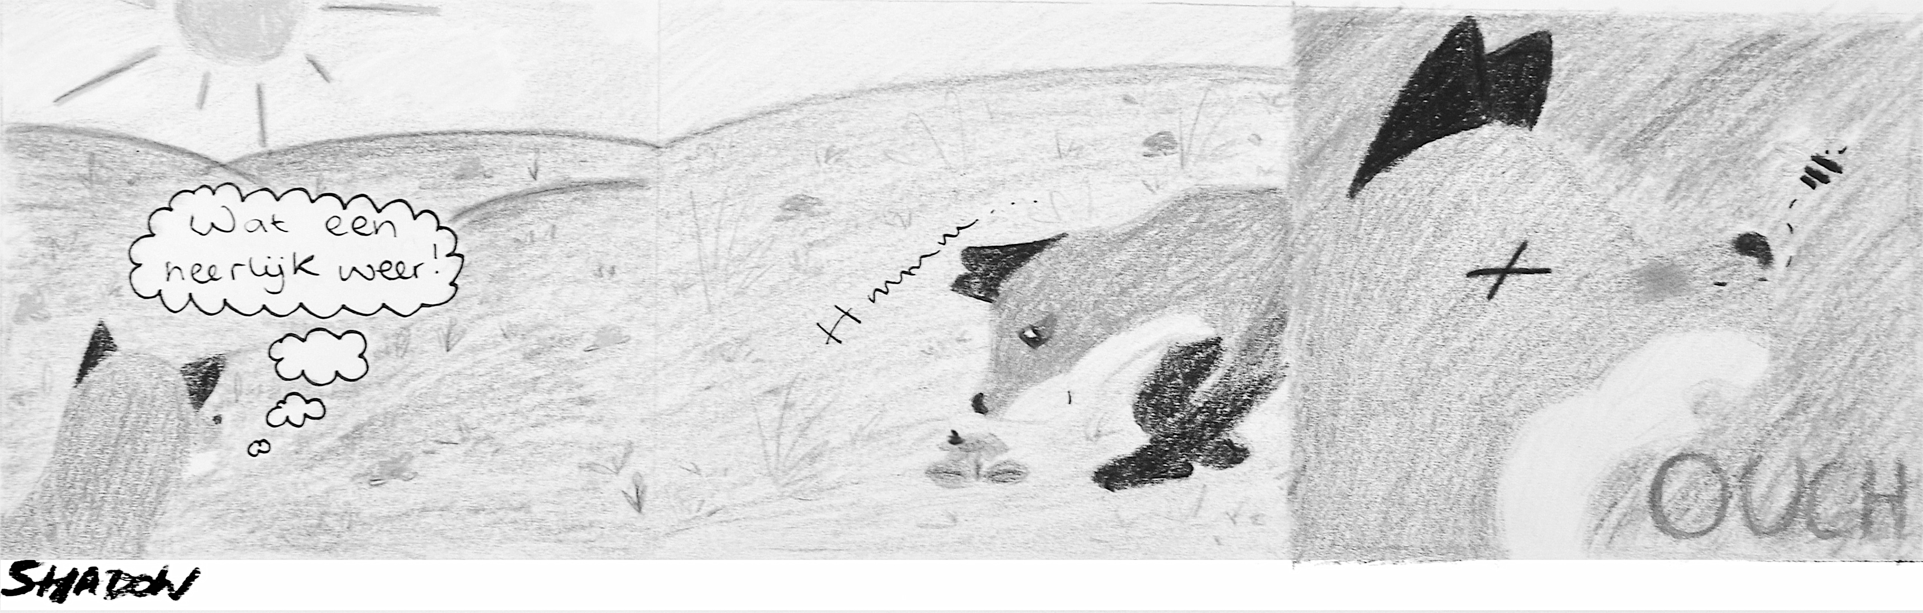En bedankt aan ***SHADOW*** die ons heel erg geholpen heeft met dit blad, met haar artikel over ‘zweten in d